VECTOR EN R3.

Formulas:

Distancia entre 2 puntos:

Magnitud;

DIRECCION:



PROPIEDADES DE ADICCION SUSTRACION Y MULTIPLICACION POR UN ESCALAR EN R3:

 

**Vectores unitarios fundamentales o vectores bases**

**I=(1,0,0);**

**J=(0,1,0);**

**K=(0,0,1);**

Vector unitario en la dirección de un vector dado

ANGULO ENTRE 2 VECTORES EN R3:

Vectores paralelos: Dos vectores u y v distintos de cero son paralelos si el ángulo entre ellos es cero o π. Los vectores paralelos pueden tener direcciones iguales u opuestas.

Vectores perpendiculares: Dos vectores 𝑢 y 𝑣 Ԧ distintos de cero son ortogonales (o perpendiculares) si el ángulo entre ellos es π/2. Propiedad: si dos vectores son perpendiculares su producto escalar es nulo.

**Proyección de un vector sobre otro**

**Producto vectorial o Producto cruz**

Sean u = (u1 , u2 , u3 ) y v = (v1 , v2 , v3 ) dos vectores en ℛ3 , entonces se define el producto vectorial o cruz como un vector dado por:

Propiedades del producto vectorial

Sean 𝑢, 𝑣 y 𝑤 vectores en ℛ3 y λ ϵ ℛ

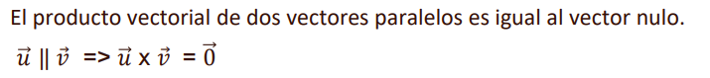

**AREA DEL PARALELOGRAMO**

**VOLUMEN DEL PARALELEPIPEDO**

**– Rectas en el plano EN R2**

**Ecuación vectorial paramétrica de la recta**



**Ecuación vectorial paramétrica de la recta**

Siendo t un parámetro. Para cada valor hallamos un punto perteneciente a l

**Ecuación Paramétrica.**

**Ecuación canónica de la recta**

Ecuación de la recta que pasa por dos puntos:

**Ecuación Segmentaria**

Ecuación de la recta que pasa por un punto y es perpendicular al vector dado (normal).



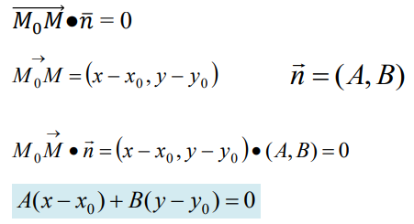

**Ecuación general de la recta**



**Casos Particulares**

